

**Алматы облысының кәсіпкерлік қызметті қолдау саласындағы мемлекеттік қызмет көрсету регламенттерін бекіту туралы**

***Күшін жойған***

Алматы облысы әкімдігінің 2014 жылғы 19 қыркүйектегі № 338 қаулысы. Алматы облысының Әділет департаментінде 2014 жылы 28 қазанда № 2899 болып тіркелді. Күші жойылды - Алматы облысы әкімдігінің 2015 жылғы 25 маусымдағы № 266 қаулысымен

      Ескерту. Күші жойылды - Алматы облысы әкімдігінің 25.06.2015 № 266 қаулысымен.  
      РҚАО ескертпесі.  
      Құжаттың мәтінінде түпнұсқасының пунктуациясы мен орфографиясы сақталған.

      "Мемлекеттік көрсетілетін қызметтер туралы" 2013 жылғы 15 сәуірдегі Қазақстан Республикасының Заңының 16 – бабы 1-тармағына және "Кәсіпкерлік қызметті қолдау саласындағы мемлекеттік қызмет көрсету стандарттарын бекіту туралы" 2014 жылғы 4 мамырдағы № 434 Қазақстан Республикасы Үкіметінің қаулысына сәйкес Алматы облысының әкімдігі **ҚАУЛЫ ЕТЕДІ:**  
      1.Қоса беріліп отырған:  
      1) "Бизнестің жол картасы 2020 бағдарламасы" шеңберінде сыйақы мөлшерлемесін субсидиялауды беру" мемлекеттік көрсетілетін қызмет регламенті;  
      2) "Бизнестің жол картасы 2020 бағдарламасы" шеңберінде кепілдіктер беру" мемлекеттік көрсетілетін қызмет регламенті;  
      3) "Бизнестің жол картасы 2020 бағдарламасы" шеңберінде гранттар беру" мемлекеттік көрсетілетін қызмет регламенті;  
      4) "Бизнестің жол картасы 2020 бағдарламасы" шеңберінде өндірістік (индустриялық) инфрақұрылымды дамыту бойынша қолдау көрсету" мемлекеттік көрсетілетін қызмет регламенті;  
      5) "Моноқалаларды дамытудың 2012 – 2020 жылдарға арналған бағдарламасы" шеңберінде гранттар беру" мемлекеттік көрсетілетін қызмет регламенті;  
      6) "Моноқалаларды дамытудың 2012 – 2020 жылдарға арналған бағдарламасы" шеңберінде сыйақы мөлшерлемесін субсидиялауды беру" мемлекеттік көрсетілетін қызмет регламенті;  
      7) "Моноқалаларды дамытудың 2012 – 2020 жылдарға арналған бағдарламасы" шеңберінде өндірістік (индустриялық) инфрақұрылымды дамыту бойынша қолдау көрсету" мемлекеттік көрсетілетін қызмет регламенті;  
      8) "Моноқалаларды дамытудың 2012 – 2020 жылдарға арналған бағдарламасы" шеңберінде микрокредиттер беру" мемлекеттік көрсетілетін қызмет регламенті.  
      2. Осы қаулының орындалуын бақылау облыс әкімінің орынбасары Серік Мелісұлы Тұрдалиевке жүктелсін.  
      3. Осы қаулы әділет органдарында мемлекеттік тіркелген күннен бастап күшіне енеді және алғашқы ресми жарияланған күннен кейін күнтізбелік он күн өткен соң қолданысқа енгізіледі.

*Алматы облысының әкімі                     А. Баталов*

Алматы облысы әкімдігінің  
2014 жылғы 19 қыркүйектегі  
№ 338 қаулысымен бекітілген

**"Бизнестің жол картасы 2020 бағдарламасы" шеңберінде сыйақы**  
**мөлшерлемесін субсидиялауды беру" мемлекеттік көрсетілетін**  
**қызмет регламенті**

**1. Жалпы ережелер**

      1. "Бизнестің жол картасы 2020" бағдарламасы шеңберінде сыйақы мөлшерлемесін субсидиялауды беру" мемлекеттік көрсетілетін қызмет (бұдан әрі – мемлекеттік көрсетілетін қызмет) жеке және заңды тұлғаларға (бұдан әрі – көрсетілетін қызметті алушы) "Алматы облысының кәсіпкерлік басқармасы" мемлекеттік мекемесімен (бұдан әрі – көрсетілетін қызметті беруші) тегін көрсетіледі.  
      Мемлекеттік көрсетілетін қызмет Қазақстан Республикасы Үкіметінің 2014 жылы 4 мамырдағы №434 қаулысымен бекітілген "Бизнестің жол картасы 2020 бағдарламасы" шеңберінде сыйақы мөлшерлемесін субсидиялауды беру" мемлекеттік көрсетілетін қызмет стандарты негізінде (бұдан әрі – Стандарт) көрсетіледі.  
      2. Көрсетілетін мемлекеттік қызметтің нысаны: қағаз түрінде.  
      3. Көрсетілетін мемлекеттік қызметтің нәтижесі Өңірлік үйлестіру кеңесінің отырысы хаттамасының үзінді көшірмесі болып табылады.

**2. Мемлекеттік қызмет көрсету процесінде құрылымдық бөлімшелер**  
**(қызметкерлер) мен көрсетілетін қызметті берушінің іс-қимыл**  
**тәртібін сипаттау**

      4. Көрсетілетін қызметті алушының (не сенімхат бойынша оның өкілінің) Стандарттың 9-тармағына сәйкес құжаттар топтамасымен бірге жүгінуі, мемлекеттік қызмет көрсету бойынша рәсімді (іс-қимылды) бастауға негіздеме болып табылады.  
      5. Мемлекеттік қызмет көрсету процесінің құрамына кіретін әрбір рәсімнің (іс-қимылдың) мазмұны, оны орындаудың ұзақтығы:  
      1) құжаттарды қабылдау және тіркеу, көрсетілетін қызметті берушінің басшысына жолдау. Ұзақтығы – 30 (отыз) минуттан аспайды. Нәтижесі – құжаттарды қабылдау;  
      2) құжаттарды қарау және жауапты орындаушыны анықтау. Ұзақтығы - 30 (отыз) минуттан аспайды. Нәтижесі – жауапты орындаушыны анықтау;  
      3) ұсынылған құжаттардың толықтығын тексеру, жобалардың тізбесін дайындау және құру, жобалардың тізбесін Өңірлік үйлестіру кеңесінің (бұдан әрі - ӨҮК) қарауына жолдау. Ұзақтығы – 5 (бес) күнтізбелік күннен аспайды. Нәтижесі – жобалардың тізбесін ӨҮК қарауына жолдау;  
      4) жобаларды қарау және ӨҮК отырысының хаттамасын рәсімдеу. Ұзақтығы – 8 (сегіз) күнтізбелік күннен аспайды. Нәтижесі – ӨҮК отырысының хаттамасы;  
      5) көрсетілетін қызметті алушыға ӨҮК отырысы хаттамасының үзінді көшірмесін беру. Ұзақтығы – 30 (отыз) минуттан аспайды. Нәтижесі – көрсетілетін қызметті алушының мемлекеттік көрсетілетін қызметті алғандығы туралы қол қоюы және мемлекеттік көрсетілетін қызметтің нәтижесін беруді тіркеу журналындағы жазба.

**3. Мемлекеттік қызмет көрсету процесінде құрылымдық бөлімшелер**  
**(қызметкерлер) мен көрсетілетін қызметті берушінің өзара**  
**іс-қимыл тәртібін сипаттау**

      6. Мемлекеттік қызмет көрсету процесіне қатысатын құрылымдық бөлімшелердің (қызметкерлердің) тізбесі:  
      1) көрсетілетін қызметті берушінің кеңсе қызметкері;  
      2) көрсетілетін қызметті берушінің басшысы;  
      3) көрсетілетін қызметті берушінің жауапты орындаушысы.  
      7. Әрбір рәсімнің (іс-қимылдың) ұзақтығын көрсете отырып, құрылымдық бөлімшелер арасындағы өзара іс-қимылдың реттілігін сипаттау осы регламенттің қосымшасы "Мемлекеттік қызмет көрсетудің бизнес-процестерінің анықтамалығында" келтірілген.

"Бизнестің жол картасы 2020"  
бағдарламасы шеңберінде сыйақы  
мөлшерлемесін субсидиялауды  
беру" мемлекеттік көрсетілетін  
қызмет регламентіне қосымша

**Мемлекеттік қызмет көрсетудің бизнес-процестерінің анықтамалығы**  
**"Бизнестің жол картасы 2020" бағдарламасы шеңберінде сыйақы**  
**мөлшерлемесін субсидиялауды беру"**

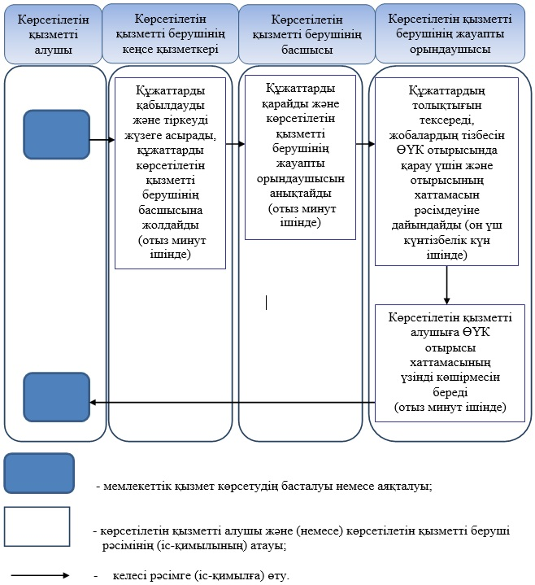

Алматы облысы әкімдігінің  
2014 жылғы 19 қыркүйектегі  
№ 338 қаулысымен бекітілген

**"Бизнестің жол картасы 2020 бағдарламасы" шеңберінде**  
**кепілдіктер беру" мемлекеттік көрсетілетін қызмет регламенті**

**1. Жалпы ережелер**

      1. "Бизнестің жол картасы 2020 бағдарламасы" шеңберінде кепілдіктер беру" мемлекеттік көрсетілетін қызмет (бұдан әрі – мемлекеттік көрсетілетін қызмет) жеке және заңды тұлғаларға (бұдан әрі – көрсетілетін қызметті алушы) "Алматы облысының кәсіпкерлік басқармасы" мемлекеттік мекемесімен (бұдан әрі – көрсетілетін қызметті беруші) тегін көрсетіледі.  
      Мемлекеттік көрсетілетін қызмет Қазақстан Республикасы Үкіметінің 2014 жылы 4 мамырдағы № 434 қаулысымен бекітілген "Бизнестің жол картасы 2020 бағдарламасы" шеңберінде кепілдіктер беру" мемлекеттік көрсетілетін қызмет стандарты негізінде (бұдан әрі – Стандарт) көрсетіледі.  
      2. Көрсетілетін мемлекеттік қызметтің нысаны: қағаз түрінде.  
      3. Көрсетілетін мемлекеттік қызметтің нәтижесі Өңірлік үйлестіру кеңесінің отырысы хаттамасының үзінді көшірмесі болып табылады.

**2. Мемлекеттік қызмет көрсету процесінде құрылымдық бөлімшелер**  
**(қызметкерлер) мен көрсетілетін қызметті берушінің іс-қимыл**  
**тәртібін сипаттау**

      4. Көрсетілетін қызметті алушының (не сенімхат бойынша оның өкілінің) Стандарттың 9-тармағына сәйкес құжаттар топтамасымен бірге жүгінуі, мемлекеттік қызмет көрсету бойынша рәсімді (іс-қимылды) бастауға негіздеме болып табылады.  
      5. Мемлекеттік қызмет көрсету процесінің құрамына кіретін әрбір рәсімнің (іс-қимылдың) мазмұны, оны орындаудың ұзақтығы:  
      1) құжаттарды қабылдау және тіркеу, көрсетілетін қызметті берушінің басшысына жолдау. Ұзақтығы – 30 (отыз) минуттан аспайды. Нәтижесі – құжаттарды қабылдау;  
      2) құжаттарды қарау және жауапты орындаушыны анықтау. Ұзақтығы – 30 (отыз) минуттан аспайды. Нәтижесі – жауапты орындаушыны анықтау;  
      3) ұсынылған құжаттардың толықтығын тексеру, жобалардың тізбесін дайындау және құру, жобалардың тізбесін Өңірлік үйлестіру кеңесінің (бұдан әрі – ӨҮК) қарауына жолдау. Ұзақтығы – 5 (бес) күнтізбелік күннен аспайды. Нәтижесі – жобалардың тізбесін ӨҮК қарауына жолдау;  
      4) жобаларды қарау және ӨҮК отырысының хаттамасын рәсімдеу. Ұзақтығы – 8 (сегіз) күнтізбелік күннен аспайды. Нәтижесі – ӨҮК отырысының хаттамасы;  
      5) көрсетілетін қызметті алушыға ӨҮК отырысы хаттамасының үзінді көшірмесін беру. Ұзақтығы – 30 (отыз) минуттан аспайды. Нәтижесі – көрсетілетін қызметті алушының мемлекеттік көрсетілетін қызметті алғандығы туралы қол қоюы және мемлекеттік көрсетілетін қызметтің нәтижесін беруді тіркеу журналындағы жазба.

**3. Мемлекеттік қызмет көрсету процесінде құрылымдық бөлімшелер**  
**(қызметкерлер) мен көрсетілетін қызметті берушінің өзара**  
**іс-қимыл тәртібін сипаттау**

      6. Мемлекеттік қызмет көрсету процесіне қатысатын құрылымдық бөлімшелердің (қызметкерлердің) тізбесі:  
      1) көрсетілетін қызметті берушінің кеңсе қызметкері;  
      2) көрсетілетін қызметті берушінің басшысы;  
      3) көрсетілетін қызметті берушінің жауапты орындаушысы.  
      7. Әрбір рәсімнің (іс-қимылдың) ұзақтығын көрсете отырып, құрылымдық бөлімшелер арасындағы өзара іс-қимылдың реттілігін сипаттау осы регламенттің қосымшасы "Мемлекеттік қызмет көрсетудің бизнес-процестерінің анықтамалығында" келтірілген.

"Бизнестің жол картасы 2020"  
бағдарламасы шеңберінде кепілдіктер  
беру" мемлекеттік көрсетілетін  
қызмет регламентіне қосымша

**Мемлекеттік қызмет көрсетудің бизнес-процестерінің анықтамалығы**  
**"Бизнестің жол картасы 2020" бағдарламасы шеңберінде**  
**кепілдіктер беру"**

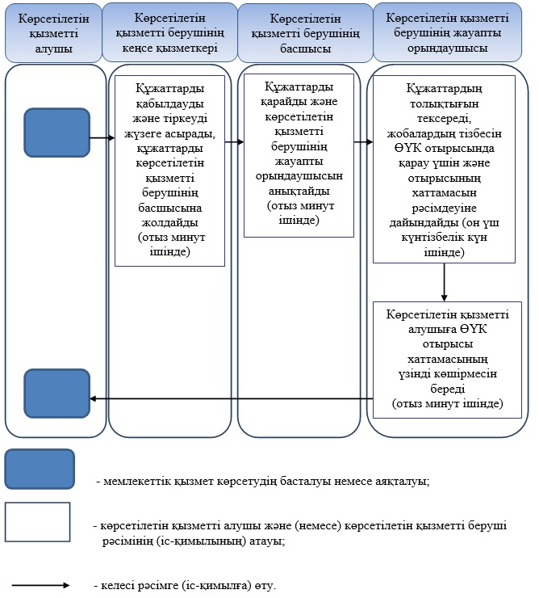

Алматы облысы әкімдігінің  
2014 жылғы 19 қыркүйектегі  
№ 338 қаулысымен бекітілген

**"Бизнестің жол картасы 2020 бағдарламасы" шеңберінде гранттар**  
**беру" мемлекеттік көрсетілетін қызмет регламенті**

**1. Жалпы ережелер**

      1. "Бизнестің жол картасы 2020 бағдарламасы" шеңберінде гранттар беру" мемлекеттік көрсетілетін қызмет (бұдан әрі – мемлекеттік көрсетілетін қызмет) жеке және заңды тұлғаларға (бұдан әрі – көрсетілетін қызметті алушы) "Алматы облысының кәсіпкерлік басқармасы" мемлекеттік мекемесімен (бұдан әрі – көрсетілетін қызметті беруші) тегін көрсетіледі.  
      Мемлекеттік көрсетілетін қызмет Қазақстан Республикасы Үкіметінің 2014 жылы 4 мамырдағы №434 қаулысымен бекітілген "Бизнестің жол картасы 2020 бағдарламасы" шеңберінде гранттар беру" мемлекеттік көрсетілетін қызмет стандарты негізінде (бұдан әрі – Стандарт) көрсетіледі.  
      2. Көрсетілетін мемлекеттік қызметтің нысаны: қағаз түрінде.  
      3. Көрсетілетін мемлекеттік қызметтің нәтижесі Өңірлік үйлестіру кеңесінің отырысы хаттамасының үзінді көшірмесі болып табылады.

**2. Мемлекеттік қызмет көрсету процесінде құрылымдық бөлімшелер**  
**(қызметкерлер) мен көрсетілетін қызметті берушінің іс-қимыл**  
**тәртібін сипаттау**

      4. Көрсетілетін қызметті алушының (не сенімхат бойынша оның өкілінің) Стандарттың 9-тармағына сәйкес құжаттар топтамасымен бірге жүгінуі, мемлекеттік қызмет көрсету бойынша рәсімді (іс-қимылды) бастауға негіздеме болып табылады.  
      5. Мемлекеттік қызмет көрсету процесінің құрамына кіретін әрбір рәсімнің (іс-қимылдың) мазмұны, оны орындаудың ұзақтығы:  
      1) құжаттарды қабылдау және тіркеу, көрсетілетін қызметті берушінің басшысына жолдау. Ұзақтығы – 30 (отыз) минуттан аспайды. Нәтижесі – құжаттарды қабылдау;  
      2) құжаттарды қарау және жауапты орындаушыны анықтау. Ұзақтығы – 30 (отыз) минуттан аспайды. Нәтижесі – жауапты орындаушыны анықтау;  
      3) ұсынылған құжаттардың толықтығын тексеру, жобалардың тізбесін дайындау және құру, жобалардың тізбесін Өңірлік үйлестіру кеңесінің (бұдан әрі – ӨҮК) қарауына жолдау. Ұзақтығы – 5 (бес) күнтізбелік күннен аспайды. Нәтижесі – жобалардың тізбесін ӨҮК қарауына жолдау;  
      4) жобаларды қарау және ӨҮК отырысының хаттамасын рәсімдеу. Ұзақтығы – 8 (сегіз) күнтізбелік күннен аспайды. Нәтижесі – ӨҮК отырысының хаттамасы;  
      5) көрсетілетін қызметті алушыға ӨҮК отырысы хаттамасының үзінді көшірмесін беру. Ұзақтығы – 30 (отыз) минуттан аспайды. Нәтижесі – көрсетілетін қызметті алушының мемлекеттік көрсетілетін қызметті алғандығы туралы қол қоюы және мемлекеттік көрсетілетін қызметтің нәтижесін беруді тіркеу журналындағы жазба.

**3. Мемлекеттік қызмет көрсету процесінде құрылымдық бөлімшелер**  
**(қызметкерлер) мен көрсетілетін қызметті берушінің өзара**  
**іс-қимыл тәртібін сипаттау**

      6. Мемлекеттік қызмет көрсету процесіне қатысатын құрылымдық бөлімшелердің (қызметкерлердің) тізбесі:  
      1) көрсетілетін қызметті берушінің кеңсе қызметкері;  
      2) көрсетілетін қызметті берушінің басшысы;  
      3) көрсетілетін қызметті берушінің жауапты орындаушысы.  
      7. Әрбір рәсімнің (іс-қимылдың) ұзақтығын көрсете отырып, құрылымдық бөлімшелер арасындағы өзара іс-қимылдың реттілігін сипаттау осы регламенттің қосымшасы "Мемлекеттік қызмет көрсетудің бизнес-процестерінің анықтамалығында" келтірілген.

"Бизнестің жол картасы 2020"  
бағдарламасы шеңберінде гранттар  
беру" мемлекеттік көрсетілетін  
қызмет регламентіне қосымша

**Мемлекеттік қызмет көрсетудің бизнес-процестерінің анықтамалығы**  
**"Бизнестің жол картасы 2020" бағдарламасы шеңберінде гранттар**  
**беру"**

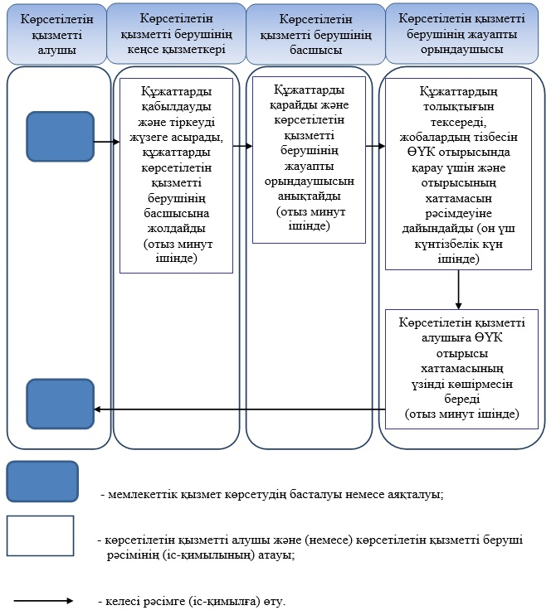

Алматы облысы әкімдігінің  
2014 жылғы 19 қыркүйектегі  
№ 338 қаулысымен бекітілген

**"Бизнестің жол картасы 2020 бағдарламасы" шеңберінде өндірістік**  
**(индустриялық) инфрақұрылымды дамыту бойынша қолдау көрсету"**  
**мемлекеттік көрсетілетін қызмет регламенті**

**1. Жалпы ережелер**

      1. "Бизнестің жол картасы 2020 бағдарламасы" шеңберінде өндірістік (индустриялық) инфрақұрылымды дамыту бойынша қолдау көрсету" мемлекеттік көрсетілетін қызмет (бұдан әрі – мемлекеттік көрсетілетін қызмет) жеке және заңды тұлғаларға (бұдан әрі – көрсетілетін қызметті алушы) "Алматы облысының кәсіпкерлік басқармасы" мемлекеттік мекемесімен (бұдан әрі – көрсетілетін қызметті беруші) тегін көрсетіледі.  
      Мемлекеттік көрсетілетін қызмет Қазақстан Республикасы Үкіметінің 2014 жылы 4 мамырдағы №434 қаулысымен бекітілген "Бизнестің жол картасы 2020 бағдарламасы" шеңберінде өндірістік (индустриялық) инфрақұрылымды дамыту бойынша қолдау көрсету" мемлекеттік көрсетілетін қызмет стандарты негізінде (бұдан әрі – Стандарт) көрсетіледі.  
      2. Көрсетілетін мемлекеттік қызметтің нысаны: қағаз түрінде.  
      3. Көрсетілетін мемлекеттік қызметтің нәтижесі Өңірлік үйлестіру кеңесінің отырысы хаттамасының үзінді көшірмесі болып табылады.

**2. Мемлекеттік қызмет көрсету процесінде құрылымдық бөлімшелер**  
**(қызметкерлер) мен көрсетілетін қызметті берушінің іс-қимыл**  
**тәртібін сипаттау**

      4. Көрсетілетін қызметті алушының (не сенімхат бойынша оның өкілінің) Стандарттың 9-тармағына сәйкес құжаттар топтамасымен бірге жүгінуі, мемлекеттік қызмет көрсету бойынша рәсімді (іс-қимылды) бастауға негіздеме болып табылады.  
      5. Мемлекеттік қызмет көрсету процесінің құрамына кіретін әрбір рәсімнің (іс-қимылдың) мазмұны, оны орындаудың ұзақтығы:  
      1) құжаттарды қабылдау және тіркеу, көрсетілетін қызметті берушінің басшысына жолдау. Ұзақтығы – 30 (отыз) минуттан аспайды. Нәтижесі – құжаттарды қабылдау;  
      2) құжаттарды қарау және жауапты орындаушыны анықтау. Ұзақтығы - 30 (отыз) минуттан аспайды. Нәтижесі – жауапты орындаушыны анықтау;  
      3) ұсынылған құжаттардың толықтығын тексеру, жобалардың тізбесін дайындау және құру, жобалардың тізбесін Өңірлік үйлестіру кеңесінің (бұдан әрі - ӨҮК) қарауына жолдау. Ұзақтығы – 5 (бес) күнтізбелік күннен аспайды. Нәтижесі – жобалардың тізбесін ӨҮК қарауына жолдау;  
      4) жобаларды қарау және ӨҮК отырысының хаттамасын рәсімдеу. Ұзақтығы – 8 (сегіз) күнтізбелік күннен аспайды. Нәтижесі – ӨҮК отырысының хаттамасы;  
      5) көрсетілетін қызметті алушыға ӨҮК отырысы хаттамасының үзінді көшірмесін беру. Ұзақтығы – 30 (отыз) минуттан аспайды. Нәтижесі – көрсетілетін қызметті алушының мемлекеттік көрсетілетін қызметті алғандығы туралы қол қоюы және мемлекеттік көрсетілетін қызметтің нәтижесін беруді тіркеу журналындағы жазба.

**3. Мемлекеттік қызмет көрсету процесінде құрылымдық бөлімшелер**  
**(қызметкерлер) мен көрсетілетін қызметті берушінің өзара**  
**іс-қимыл тәртібін сипаттау**

      6. Мемлекеттік қызмет көрсету процесіне қатысатын құрылымдық бөлімшелердің (қызметкерлердің) тізбесі:  
      1) көрсетілетін қызметті берушінің кеңсе қызметкері;  
      2) көрсетілетін қызметті берушінің басшысы;  
      3) көрсетілетін қызметті берушінің жауапты орындаушысы.  
      7. Әрбір рәсімнің (іс-қимылдың) ұзақтығын көрсете отырып, құрылымдық бөлімшелер арасындағы өзара іс-қимылдың реттілігін сипаттау осы регламенттің қосымшасы "Мемлекеттік қызмет көрсетудің бизнес-процестерінің анықтамалығында" келтірілген.

"Бизнестің жол картасы 2020  
бағдарламасы" шеңберінде өндірістік  
(индустриялық) инфрақұрылымды дамыту  
бойынша қолдау көрсету" мемлекеттік  
көрсетілетін қызмет регламентіне қосымша

**Мемлекеттік қызмет көрсетудің бизнес-процестерінің анықтамалығы**  
**"Бизнестің жол картасы 2020 бағдарламасы" шеңберінде өндірістік**  
**(индустриялық) инфрақұрылымды дамыту бойынша қолдау көрсету"**

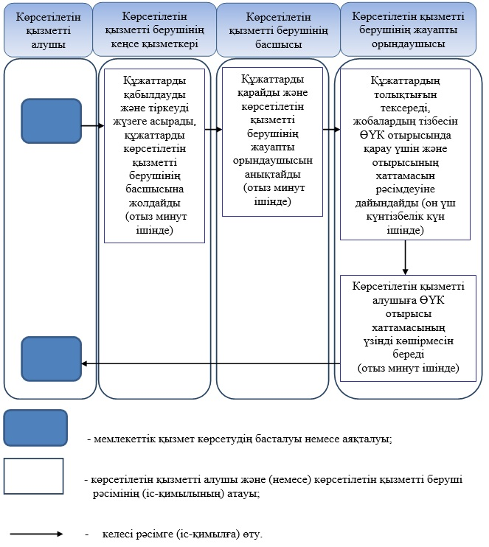

Алматы облысы әкімдігінің  
2014 жылғы 19 қыркүйектегі  
№ 338 қаулысымен бекітілген

**"Моноқалаларды дамытудың 2012 – 2020 жылдарға арналған**  
**бағдарламасы" шеңберінде гранттар беру" мемлекеттік**  
**көрсетілетін қызмет регламенті**

**1. Жалпы ережелер**

      1. "Моноқалаларды дамытудың 2012 – 2020 жылдарға арналған бағдарламасы" шеңберінде гранттар беру" мемлекеттік көрсетілетін қызмет (бұдан әрі – мемлекеттік көрсетілетін қызмет) жеке және заңды тұлғаларға (бұдан әрі – көрсетілетін қызметті алушы) "Алматы облысының кәсіпкерлік басқармасы" мемлекеттік мекемесімен (бұдан әрі – көрсетілетін қызметті беруші) тегін көрсетіледі.  
      Мемлекеттік көрсетілетін қызмет Қазақстан Республикасы Үкіметінің 2014 жылы 4 мамырдағы № 434 қаулысымен бекітілген "Моноқалаларды дамытудың 2012 – 2020 жылдарға арналған бағдарламасы" шеңберінде гранттар беру" мемлекеттік көрсетілетін қызмет стандарты негізінде (бұдан әрі – Стандарт) көрсетіледі.  
      2. Көрсетілетін мемлекеттік қызметтің нысаны: қағаз түрінде.  
      3. Көрсетілетін мемлекеттік қызметтің нәтижесі Өңірлік үйлестіру кеңесінің отырысы хаттамасының үзінді көшірмесі болып табылады.

**2. Мемлекеттік қызмет көрсету процесінде құрылымдық бөлімшелер**  
**(қызметкерлер) мен көрсетілетін қызметті берушінің іс-қимыл**  
**тәртібін сипаттау**

      4. Көрсетілетін қызметті алушының (не сенімхат бойынша оның өкілінің) Стандарттың 9-тармағына сәйкес құжаттар топтамасымен бірге жүгінуі, мемлекеттік қызмет көрсету бойынша рәсімді (іс-қимылды) бастауға негіздеме болып табылады.  
      5. Мемлекеттік қызмет көрсету процесінің құрамына кіретін әрбір рәсімнің (іс-қимылдың) мазмұны, оны орындаудың ұзақтығы:  
      1) құжаттарды қабылдау және тіркеу, көрсетілетін қызметті берушінің басшысына жолдау. Ұзақтығы – 30 (отыз) минуттан аспайды. Нәтижесі – құжаттарды қабылдау;  
      2) құжаттарды қарау және жауапты орындаушыны анықтау. Ұзақтығы – 30 (отыз) минуттан аспайды. Нәтижесі – жауапты орындаушыны анықтау;  
      3) ұсынылған құжаттардың толықтығын тексеру, жобалардың тізбесін дайындау және құру, жобалардың тізбесін Өңірлік үйлестіру кеңесінің (бұдан әрі – ӨҮК) қарауына жолдау. Ұзақтығы – 5 (бес) күнтізбелік күннен аспайды. Нәтижесі – жобалардың тізбесін ӨҮК қарауына жолдау;  
      4) жобаларды қарау және ӨҮК отырысының хаттамасын рәсімдеу. Ұзақтығы – 8 (сегіз) күнтізбелік күннен аспайды. Нәтижесі – ӨҮК отырысының хаттамасы;  
      5) көрсетілетін қызметті алушыға ӨҮК отырысы хаттамасының үзінді көшірмесін беру. Ұзақтығы – 30 (отыз) минуттан аспайды. Нәтижесі – көрсетілетін қызметті алушының мемлекеттік көрсетілетін қызметті алғандығы туралы қол қоюы және мемлекеттік көрсетілетін қызметтің нәтижесін беруді тіркеу журналындағы жазба.

**3. Мемлекеттік қызмет көрсету процесінде құрылымдық бөлімшелер**  
**(қызметкерлер) мен көрсетілетін қызметті берушінің өзара**  
**іс-қимыл тәртібін сипаттау**

      6. Мемлекеттік қызмет көрсету процесіне қатысатын құрылымдық бөлімшелердің (қызметкерлердің) тізбесі:  
      1) көрсетілетін қызметті берушінің кеңсе қызметкері;  
      2) көрсетілетін қызметті берушінің басшысы;  
      3) көрсетілетін қызметті берушінің жауапты орындаушысы.  
      7. Әрбір рәсімнің (іс-қимылдың) ұзақтығын көрсете отырып, құрылымдық бөлімшелер арасындағы өзара іс-қимылдың реттілігін сипаттау осы регламенттің қосымшасы "Мемлекеттік қызмет көрсетудің бизнес-процестерінің анықтамалығында" келтірілген.

"Моноқалаларды дамытудың  
2012 – 2020 жылдарға арналған  
бағдарламасы" шеңберінде гранттар  
беру" мемлекеттік көрсетілетін қызмет  
регламентіне қосымша

**Мемлекеттік қызмет көрсетудің бизнес-процестерінің анықтамалығы**  
**"Моноқалаларды дамытудың 2012 – 2020 жылдарға арналған**  
**бағдарламасы" шеңберінде гранттар беру"**

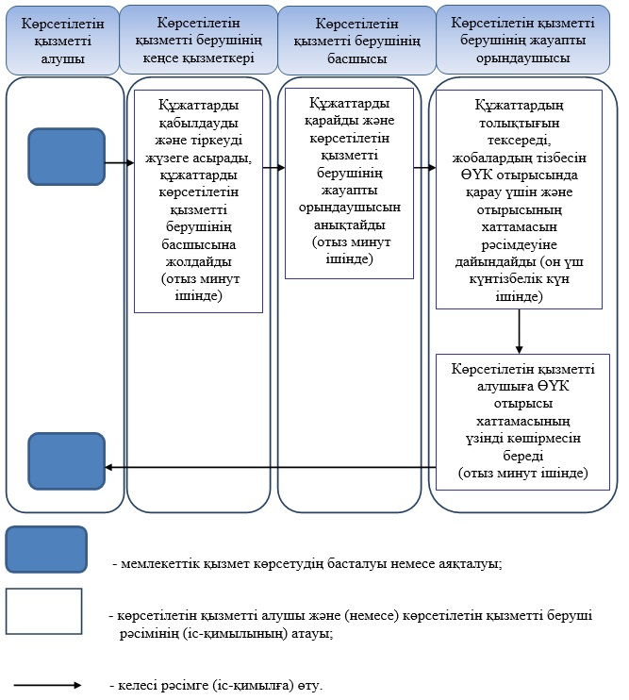

Алматы облысы әкімдігінің  
2014 жылғы 19 қыркүйектегі  
№ 338 қаулысымен бекітілген

**"Моноқалаларды дамытудың 2012 – 2020 жылдарға арналған**  
**бағдарламасы" шеңберінде сыйақы мөлшерлемесін субсидиялауды**  
**беру" мемлекеттік көрсетілетін қызмет регламенті**

**1. Жалпы ережелер**

      1. "Моноқалаларды дамытудың 2012 – 2020 жылдарға арналған бағдарламасы" шеңберінде сыйақы мөлшерлемесін субсидиялауды беру" мемлекеттік көрсетілетін қызмет (бұдан әрі – мемлекеттік көрсетілетін қызмет) жеке және заңды тұлғаларға (бұдан әрі – көрсетілетін қызметті алушы) "Алматы облысының кәсіпкерлік басқармасы" мемлекеттік мекемесімен (бұдан әрі – көрсетілетін қызметті беруші) тегін көрсетіледі.  
      Мемлекеттік көрсетілетін қызмет Қазақстан Республикасы Үкіметінің 2014 жылы 4 мамырдағы № 434 қаулысымен бекітілген "Моноқалаларды дамытудың 2012 – 2020 жылдарға арналған бағдарламасы" шеңберінде сыйақы мөлшерлемесін субсидиялауды беру" шеңберінде сыйақы мөлшерлемесін субсидиялауды беру" мемлекеттік көрсетілетін қызмет стандарты негізінде (бұдан әрі – Стандарт) көрсетіледі.  
      2. Көрсетілетін мемлекеттік қызметтің нысаны: қағаз түрінде.  
      3. Көрсетілетін мемлекеттік қызметтің нәтижесі Өңірлік үйлестіру кеңесінің отырысы хаттамасының үзінді көшірмесі болып табылады.

**2. Мемлекеттік қызмет көрсету процесінде құрылымдық бөлімшелер**  
**(қызметкерлер) мен көрсетілетін қызметті берушінің іс-қимыл**  
**тәртібін сипаттау**

      4. Көрсетілетін қызметті алушының (не сенімхат бойынша оның өкілінің) Стандарттың 9-тармағына сәйкес құжаттар топтамасымен бірге жүгінуі, мемлекеттік қызмет көрсету бойынша рәсімді (іс-қимылды) бастауға негіздеме болып табылады.  
      5. Мемлекеттік қызмет көрсету процесінің құрамына кіретін әрбір рәсімнің (іс-қимылдың) мазмұны, оны орындаудың ұзақтығы:  
      1) құжаттарды қабылдау және тіркеу, көрсетілетін қызметті берушінің басшысына жолдау. Ұзақтығы – 30 (отыз) минуттан аспайды. Нәтижесі – құжаттарды қабылдау;  
      2) құжаттарды қарау және жауапты орындаушыны анықтау. Ұзақтығы - 30 (отыз) минуттан аспайды. Нәтижесі – жауапты орындаушыны анықтау;  
      3) ұсынылған құжаттардың толықтығын тексеру, жобалардың тізбесін дайындау және құру, жобалардың тізбесін Өңірлік үйлестіру кеңесінің (бұдан әрі – ӨҮК) қарауына жолдау. Ұзақтығы – 5 (бес) күнтізбелік күннен аспайды. Нәтижесі – жобалардың тізбесін ӨҮК қарауына жолдау;  
      4) жобаларды қарау және ӨҮК отырысының хаттамасын рәсімдеу. Ұзақтығы – 8 (сегіз) күнтізбелік күннен аспайды. Нәтижесі – ӨҮК отырысының хаттамасы;  
      5) көрсетілетін қызметті алушыға ӨҮК отырысы хаттамасының үзінді көшірмесін беру. Ұзақтығы – 30 (отыз) минуттан аспайды. Нәтижесі – көрсетілетін қызметті алушының мемлекеттік көрсетілетін қызметті алғандығы туралы қол қоюы және мемлекеттік көрсетілетін қызметтің нәтижесін беруді тіркеу журналындағы жазба.

**3. Мемлекеттік қызмет көрсету процесінде құрылымдық бөлімшелер**  
**(қызметкерлер) мен көрсетілетін қызметті берушінің өзара**  
**іс-қимыл тәртібін сипаттау**

      6. Мемлекеттік қызмет көрсету процесіне қатысатын құрылымдық бөлімшелердің (қызметкерлердің) тізбесі:  
      1) көрсетілетін қызметті берушінің кеңсе қызметкері;  
      2) көрсетілетін қызметті берушінің басшысы;  
      3) көрсетілетін қызметті берушінің жауапты орындаушысы.  
      7. Әрбір рәсімнің (іс-қимылдың) ұзақтығын көрсете отырып, құрылымдық бөлімшелер арасындағы өзара іс-қимылдың реттілігін сипаттау осы регламенттің қосымшасы "Мемлекеттік қызмет көрсетудің бизнес-процестерінің анықтамалығында" келтірілген.

"Моноқалаларды дамытудың  
2012 – 2020 жылдарға арналған  
бағдарламасы" шеңберінде сыйақы  
мөлшерлемесін субсидиялауды беру"  
мемлекеттік көрсетілетін қызмет  
регламентіне қосымша

**Мемлекеттік қызмет көрсетудің бизнес-процестерінің анықтамалығы**  
**"Моноқалаларды дамытудың 2012 – 2020 жылдарға арналған**  
**бағдарламасы" шеңберінде сыйақы мөлшерлемесін субсидиялауды**  
**беру"**

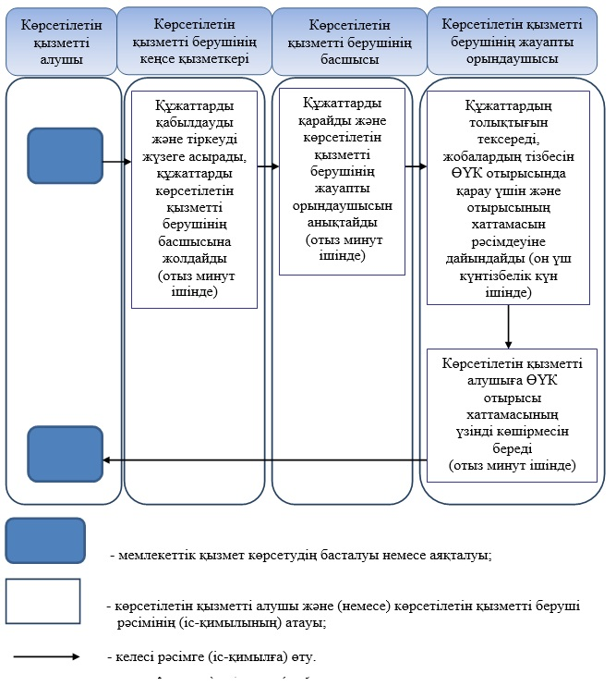

Алматы облысы әкімдігінің  
2014 жылғы 19 қыркүйектегі  
№ 338 қаулысымен бекітілген

**"Моноқалаларды дамытудың 2012 – 2020 жылдарға арналған**  
**бағдарламасы" шеңберінде өндірістік (индустриялық)**  
**инфрақұрылымды дамыту бойынша қолдау көрсету" мемлекеттік**  
**көрсетілетін қызмет регламенті**

**1. Жалпы ережелер**

      1. "Моноқалаларды дамытудың 2012 – 2020 жылдарға арналған бағдарламасы" шеңберінде өндірістік (индустриялық) инфрақұрылымды дамыту бойынша қолдау көрсету" мемлекеттік көрсетілетін қызмет (бұдан әрі – мемлекеттік көрсетілетін қызмет) жеке және заңды тұлғаларға (бұдан әрі – көрсетілетін қызметті алушы) "Алматы облысының кәсіпкерлік басқармасы" мемлекеттік мекемесімен (бұдан әрі – көрсетілетін қызметті беруші) тегін көрсетіледі.  
      Мемлекеттік көрсетілетін қызмет Қазақстан Республикасы Үкіметінің 2014 жылы 4 мамырдағы №434 қаулысымен бекітілген "Моноқалаларды дамытудың 2012 – 2020 жылдарға арналған бағдарламасы" шеңберінде өндірістік (индустриялық) инфрақұрылымды дамыту бойынша қолдау көрсету" мемлекеттік көрсетілетін қызмет стандарты негізінде (бұдан әрі - Стандарт) көрсетіледі.  
      2. Көрсетілетін мемлекеттік қызметтің нысаны: қағаз түрінде.  
      3. Көрсетілетін мемлекеттік қызметтің нәтижесі Өңірлік үйлестіру кеңесінің отырысы хаттамасының үзінді көшірмесі болып табылады.

**2. Мемлекеттік қызмет көрсету процесінде құрылымдық бөлімшелер**  
**(қызметкерлер) мен көрсетілетін қызметті берушінің іс-қимыл**  
**тәртібін сипаттау**

      4. Көрсетілетін қызметті алушының (не сенімхат бойынша оның өкілінің) Стандарттың 9-тармағына сәйкес құжаттар топтамасымен бірге жүгінуі, мемлекеттік қызмет көрсету бойынша рәсімді (іс-қимылды) бастауға негіздеме болып табылады.  
      5. Мемлекеттік қызмет көрсету процесінің құрамына кіретін әрбір рәсімнің (іс-қимылдың) мазмұны, оны орындаудың ұзақтығы:  
      1) құжаттарды қабылдау және тіркеу, көрсетілетін қызметті берушінің басшысына жолдау. Ұзақтығы – 30 (отыз) минуттан аспайды. Нәтижесі – құжаттарды қабылдау;  
      2) құжаттарды қарау және жауапты орындаушыны анықтау. Ұзақтығы - 30 (отыз) минуттан аспайды. Нәтижесі – жауапты орындаушыны анықтау;  
      3) ұсынылған құжаттардың толықтығын тексеру, жобалардың тізбесін дайындау және құру, жобалардың тізбесін Өңірлік үйлестіру кеңесінің (бұдан әрі - ӨҮК) қарауына жолдау. Ұзақтығы – 5 (бес) күнтізбелік күннен аспайды. Нәтижесі – жобалардың тізбесін ӨҮК қарауына жолдау;  
      4) жобаларды қарау және ӨҮК отырысының хаттамасын рәсімдеу. Ұзақтығы – 8 (сегіз) күнтізбелік күннен аспайды. Нәтижесі – ӨҮК отырысының хаттамасы;  
      5) көрсетілетін қызметті алушыға ӨҮК отырысы хаттамасының үзінді көшірмесін беру. Ұзақтығы – 30 (отыз) минуттан аспайды. Нәтижесі – көрсетілетін қызметті алушының мемлекеттік көрсетілетін қызметті алғандығы туралы қол қоюы және мемлекеттік көрсетілетін қызметтің нәтижесін беруді тіркеу журналындағы жазба.

**3. Мемлекеттік қызмет көрсету процесінде құрылымдық бөлімшелер**  
**(қызметкерлер) мен көрсетілетін қызметті берушінің өзара**  
**іс-қимыл тәртібін сипаттау**

      6. Мемлекеттік қызмет көрсету процесіне қатысатын құрылымдық бөлімшелердің (қызметкерлердің) тізбесі:  
      1) көрсетілетін қызметті берушінің кеңсе қызметкері;  
      2) көрсетілетін қызметті берушінің басшысы;  
      3) көрсетілетін қызметті берушінің жауапты орындаушысы.  
      7. Әрбір рәсімнің (іс-қимылдың) ұзақтығын көрсете отырып, құрылымдық бөлімшелер арасындағы өзара іс-қимылдың реттілігін сипаттау осы регламенттің қосымшасы "Мемлекеттік қызмет көрсетудің бизнес-процестерінің анықтамалығында" келтірілген.

"Моноқалаларды дамытудың  
2012 – 2020 жылдарға арналған  
бағдарламасы" шеңберінде өндірістік  
(индустриялық) инфрақұрылымды  
дамыту бойынша қолдау көрсету"  
мемлекеттік көрсетілетін қызмет  
регламентіне қосымша

**Мемлекеттік қызмет көрсетудің бизнес-процестерінің анықтамалығы**  
**"Моноқалаларды дамытудың 2012 – 2020 жылдарға арналған**  
**бағдарламасы" шеңберінде өндірістік (индустриялық)**  
**инфрақұрылымды дамыту бойынша қолдау көрсету"**

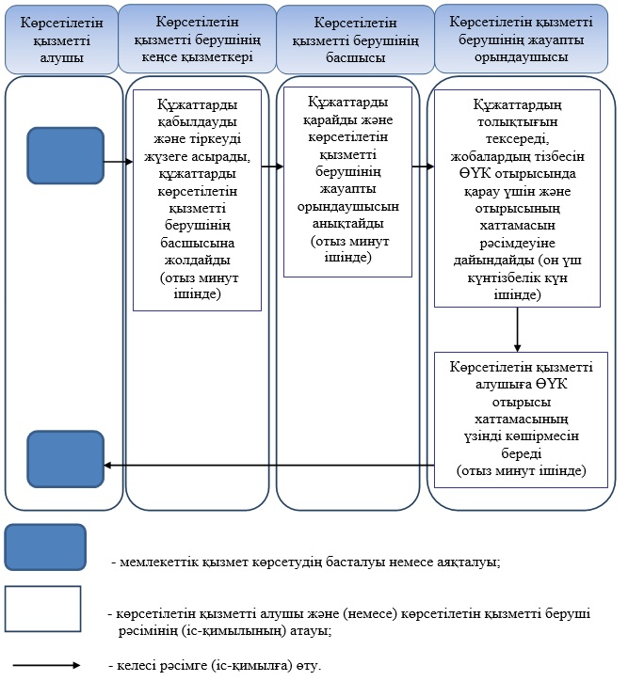

Алматы облысы әкімдігінің  
2014 жылғы 19 қыркүйектегі  
№ 338 қаулысымен бекітілген

**"Моноқалаларды дамытудың 2012 – 2020 жылдарға арналған**  
**бағдарламасы" шеңберінде микрокредиттер беру" мемлекеттік**  
**көрсетілетін қызмет регламенті**

**1. Жалпы ережелер**

      1. "Моноқалаларды дамытудың 2012 – 2020 жылдарға арналған бағдарламасы" шеңберінде микрокредиттер беру" мемлекеттік көрсетілетін қызмет (бұдан әрі – мемлекеттік көрсетілетін қызмет) жеке және заңды тұлғаларға (бұдан әрі – көрсетілетін қызметті алушы) Алматы облысы аудандарының және облыстық маңызы бар қалаларының жұмыспен қамту және әлеуметтік бағдарламалар бөлімдерімен (бұдан әрі – көрсетілетін қызметті беруші) тегін көрсетіледі.  
      Мемлекеттік көрсетілетін қызмет Қазақстан Республикасы Үкіметінің 2014 жылы 4 мамырдағы №434 қаулысымен бекітілген "Моноқалаларды дамытудың 2012 – 2020 жылдарға арналған бағдарламасы" шеңберінде микрокредиттер беру" мемлекеттік көрсетілетін қызмет стандарты негізінде (бұдан әрі – Стандарт) көрсетіледі.  
      2. Көрсетілетін мемлекеттік қызметтің нысаны: қағаз түрінде.  
      3. Көрсетілетін мемлекеттік қызметтің нәтижесі әлеуметтік шарт болып табылады.

**2. Мемлекеттік қызмет көрсету процесінде құрылымдық бөлімшелер**  
**(қызметкерлер) мен көрсетілетін қызметті берушінің іс-қимыл**  
**тәртібін сипаттау**

      4. Көрсетілетін қызметті алушының (не сенімхат бойынша оның өкілінің) Стандарттың 9-тармағына сәйкес құжаттар топтамасымен бірге жүгінуі, мемлекеттік қызмет көрсету бойынша рәсімді (іс-қимылды) бастауға негіздеме болып табылады.  
      5. Мемлекеттік қызмет көрсету процесінің құрамына кіретін әрбір рәсімнің (іс-қимылдың) мазмұны, оны орындаудың ұзақтығы:  
      1) құжаттарды қабылдау және тіркеу, көрсетілетін қызметті берушінің басшысына жолдау. Ұзақтығы – 30 (отыз) минуттан аспайды. Нәтижесі – құжаттарды қабылдау;  
      2) құжаттарды қарау және жауапты орындаушыны анықтау. Ұзақтығы – 30 (отыз) минуттан аспайды. Нәтижесі – жауапты орындаушыны анықтау;  
      3) ұсынылған құжаттардың толықтығын тексеру, жобалардың тізбесін дайындау және құру, жобалардың тізбесін кәсіпкерлік бөліміне қарауға жолдау. Ұзақтығы – 5 (бес) күнтізбелік күннен аспайды. Нәтижесі – жобалардың тізбесін қарауға жолдау;  
      4) жобаларды қарау және келісу. Ұзақтығы – 4 (төрт) күнтізбелік күннен аспайды. Нәтижесі – келісім хаты;  
      5) қорытынды тексеру және қаржыландыру үшін уәкілетті өңірлік ұйымға келісілген жобаларды ұсыну. Ұзақтығы – 4 (төрт) күнтізбелік күннен аспайды. Нәтижесі – әлеуметтік шарт құру.  
      6) әлеуметтік шарт беру. Ұзақтығы – 30 (отыз) минуттан аспайды. Нәтижесі – көрсетілетін қызметті алушының мемлекеттік көрсетілетін қызметті алғандығы туралы қол қоюы және мемлекеттік көрсетілетін қызметтің нәтижесін беруді тіркеу журналындағы жазба.

**3. Мемлекеттік қызмет көрсету процесінде құрылымдық бөлімшелер**  
**(қызметкерлер) мен көрсетілетін қызметті берушінің өзара**  
**іс-қимыл тәртібін сипаттау**

      6. Мемлекеттік қызмет көрсету процесіне қатысатын құрылымдық бөлімшелердің (қызметкерлердің) тізбесі:  
      1) көрсетілетін қызметтерді берушінің қызметкері;  
      2) көрсетілетін қызметтерді берушінің басшысы;  
      3) көрсетілетін қызметтерді берушінің жауапты орындаушысы.  
      7. Әрбір рәсімнің (іс-қимылдың) ұзақтығын көрсете отырып, құрылымдық бөлімшелер арасындағы өзара іс-қимылдың реттілігін сипаттау осы регламенттің қосымшасы "Мемлекеттік қызмет көрсетудің бизнес-процестерінің анықтамалығында" келтірілген.

"Моноқалаларды дамытудың  
2012 – 2020 жылдарға арналған  
бағдарламасы" шеңберінде  
микрокредиттер беру" мемлекеттік  
көрсетілетін қызмет регламентіне қосымша

**Мемлекеттік қызмет көрсетудің бизнес-процестерінің**  
**анықтамалығы**

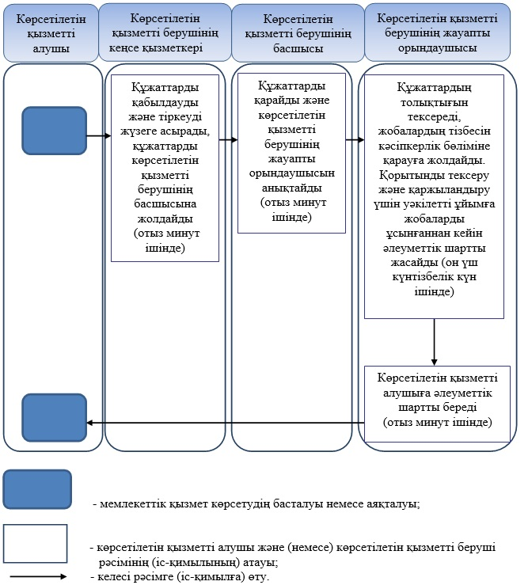

© 2012. Қазақстан Республикасы Әділет министрлігінің «Қазақстан Республикасының Заңнама және құқықтық ақпарат институты» ШЖҚ РМК